Индивидуальный проект

Третий этап Добавление к сайту достижений

Хусаинова Динара Айратовна

Содержание

# 1 Цель работы

Добавить к сайту свои достижения.

# 2 Задание

Добавить информацию о навыках (Skills).  
Добавить информацию об опыте (Experience).  
Добавить информацию о достижениях (Accomplishments).  
Сделать пост по прошедшей неделе.  
Добавить пост на тему по выбору:  
Легковесные языки разметки.  
Языки разметки. LaTeX.  
Язык разметки Markdown.

# 3 Выполнение третьего этапа

1. Заходим в папку blog, потом content, потом home, находим файлы с следующими названиями и редактируем их под себя:  
   skills.md  
   experience.md  
   accomplishments.md  
   (рис. 1,2,3)

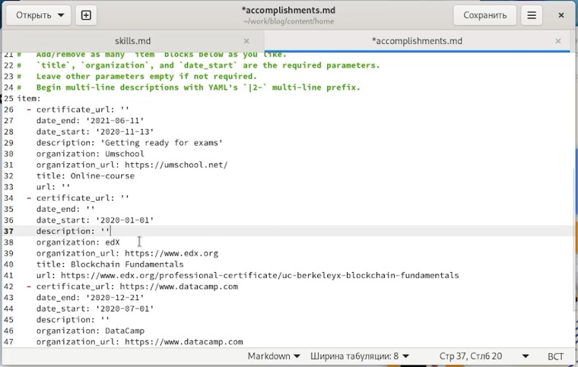

Рис. 1: Меняем Accomplishments

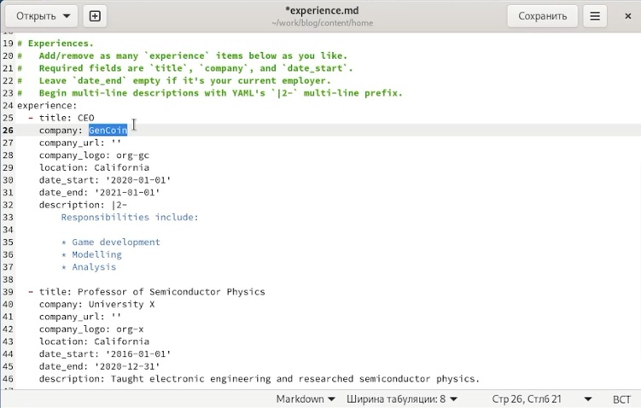

Рис. 2: Меняем Experience

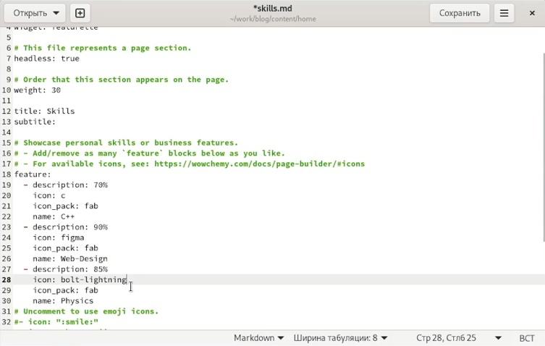

Рис. 3: Меняем Skills

1. Отправляем измения(рис. 4)

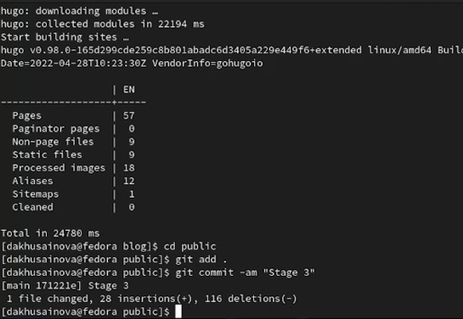

Рис. 4: Используем hugo

1. Наблюдаем наши изменения на сайте (рис. 5,6,7).

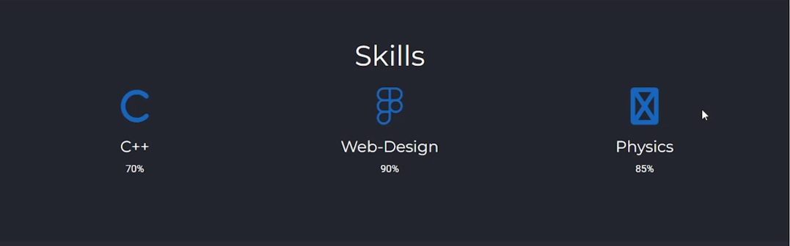

Рис. 5: Skills

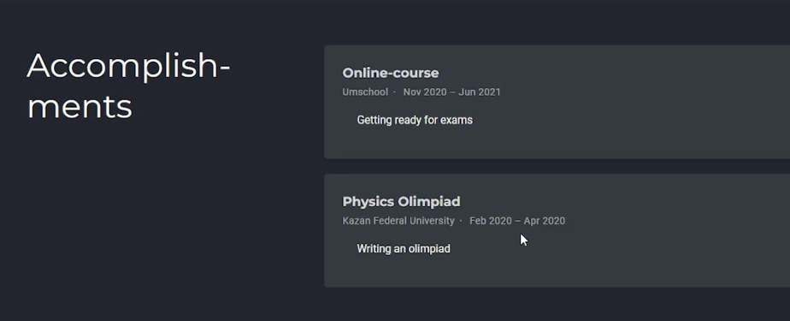

Рис. 6: Accomplishments

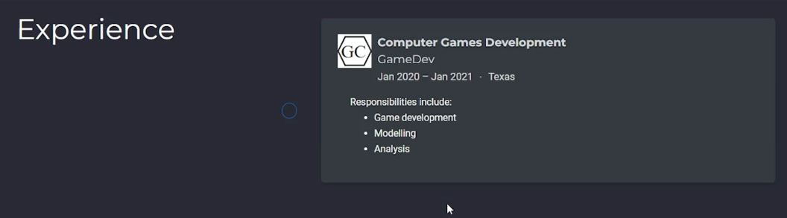

Рис. 7: Experience

1. Создаем папки для двух новых постов на сайте, загружаем фотографии, пишем текст постов, а потом так же, как и в предыдущий раз, отправляем наши обновления на сайт с помощью hugo и git(рис. 8,9?10).

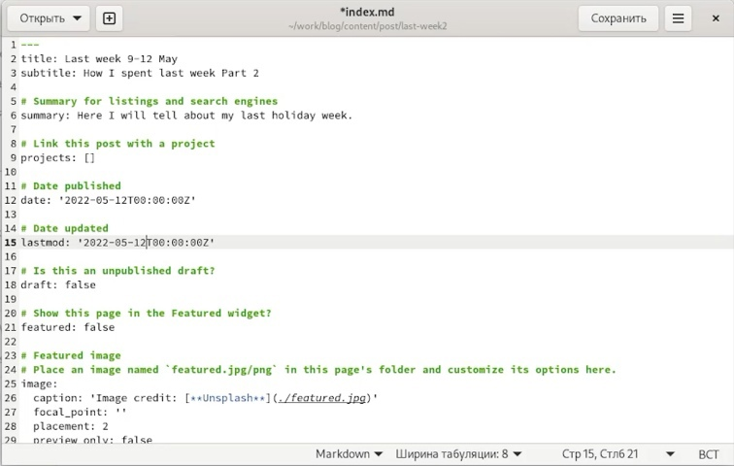

Рис. 8: Файл по прошедшей неделе

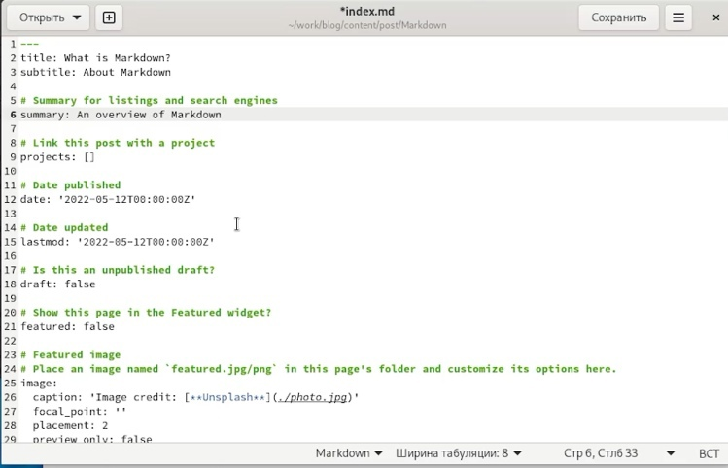

Рис. 9: Файл по Markdown

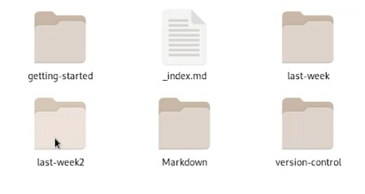

Рис. 10: Созданные папки для постов

1. Наблюдаем наши посты на сайте (рис. 11).



Рис. 11: Наши посты

# 4 Выводы

Мы добавили к сайту наши достижения.